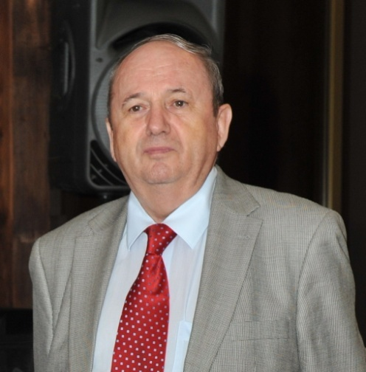

Prof.univ.dr.ing. **LUCA M. MIHAIL**

**Date personale**:

Data nașterii: 20.03.1949, Cetățenie: română

Adresa: Str. Basarabi nr. 5A, Iași, România,

[mihail.luca@academic.tuiasi.ro](mailto:mihail.luca@academic.tuiasi.ro), [mluca2004@yahoo.com](mailto:mluca2004@yahoo.com)

Tel: +40744709809

**Pregătire Profesională și Științifică**:

1. Preuniversitar: Liceul nr. 1 „M. Eminescu” din Iași, promoția 1967, secția reală.

2. Universitară: Institutul Politehnic „Gh. Asachi” Iași, Facultatea de Hidrotehnică, promoția 1973, secția I.F.

3. Doctorat: Institutul Politehnic „Gh. Asachi” Iași, doctor inginer, 1989.

**Activități și funcții didactice:**

1. Activitate didactică: 1973 (repartiție în învățământ) – 2022, asistent, șef de lucrări, conferențiar, profesor.

2. Titularul la discipline pentru licență: Hidraulică / Hidraulică și Mașini Hidraulice (secțiile CH, ISPM), Mecanica Fluidelor și Mașini Hidropneumatice (Fac. Construcții, secția de Instalații), Hidraulica Mișcărilor Tranzitorii (CH), Hidraulică, Hidrologie și Hidrogeologie (IF), Instalaţii în construcţii (IF+CH), Protecția Mediului (IF).

3. Titularul la disciplinele pentru Master: Hidraulică Specială, Expertizarea Construcțiilor și Instalațiilor Hidrotehnice, Reabilitarea și Modernizarea Sistemelor Hidroedilitare, Transportul și Dispersia Poluanților.

4. Funcții didactice: Profesor, președinte și membru în Comisiile de Licență și Dizertație (CH, ISPM, IF și Mediu); Conducător pentru grad didactic la profesorii de liceu, Membru în comisii de concurs pentru post universitar.

**Activități și funcții în domeniul cercetării științifice:**

1. Activitate de cercetare: 1973 – prezent, pe domeniile Mecanica Fluidelor, Inginerie și Instalații Hidrotehnice, Transportul și Dispersia Poluanților; elaborarea de 58 contracte ca director de program și colaborator, din care contracte de cercetare câștigate prin Ministerul Educației - 15, contracte de cercetare cu ASAS, institute de cercetare (ICITID Băneasa Giurgiu, ISCPP-Mărăcineni) - 10, agenți economici – 33.

2. Activitate de conducere științifică a doctoratului în domeniul Inginerie Civilă și Instalații, 2004 – prezent.

3. Publicare de lucrări științifice:

- manuale, tratate, cărți în edituri recunoscute CNCSIS în calitate de autor și coautor: 11 din care 9 – plan național, 1 – on-line, 1 – plan internațional;

- articole științifice – 405 din care 29 cotate – ISI/Web of Science, 153 – jurnale / anale / reviste cotate BDI, 41 – volumul conferințelor internaționale și naționale cotate BDI, 53 – Buletinul Inst. Polit. Iași secția Hidrotehnică, 124- volumul conferințelor naționale cu ISSN și ISBN.;

- comunicări de lucrări științifice în plenul și în secțiile conferințelor științifice naționale și internaționale.

4. Brevete de invenții - 10; Certificat de Inovație - 2.

5. Funcții: director interimar al Școlii Doctorale HGIM, membru în Editorial Board la Journal „Present Environment & Sustainable Development” (Univ. „Al.I. Cuza” Iași), Buletinul Inst. Polit. Iași, secția Hidrotehnică, Simpozionul GEOMAT Univ. Tehnică Iași, referent științific conferințe internaționale (CMFF-Budapesta) și naționale (USV Iași, Fac. Horticultură), etc.

**Activități și funcții în domeniul proiectării:**

1. Activitate de proiectare în cadrul IPI / UTI, 1973 – prezent, pe domeniul Hidrotehnică: 12 proiecte cu contract (primele proiecte pentru sisteme de irigație prin picurare cu S = 60 - 400 ha); funcții de Șef de Proiect și proiectant.

2. Activitate de proiectare în sistem privat: 1994 - prezent pe domeniile Alimentări cu Apă și Canalizări, Instalații în Construcții; 140 proiecte realizate ca șef de proiect și proiectant (ex. proiectele pentru UTI și HGIM: decanatul HGIM, cantina UTI, amfiteatre și săli seminar la CH, Catedra HPM).

**Activități și funcții în domeniul microproducției în cadrul Institutului Politehnic Iași:**

Execuția prin contract cu SCPP Iași a patru sisteme de irigație prin picurare cu o suprafață cumulată de 400 ha (primul executat integral, iar la trei s-a executat rețeaua de distribuție la suprafață). Lucrările au fost realizate de studenții facultății și coordonate de un grup de cadre didactice conduse de subsemnatul ca Șef de Șantier.

**Activități și funcții în domeniul tehnic:**

1. Verificator de proiecte atestat pe domeniul hidrotehnic, 1994 - prezent: 171 proiecte verificate.

2. Expert tehnic atestat pe domeniul hidrotehnic, 1994 - prezent: 97 expertize tehnice efectuate.

**Activitate de jurnalism tehnico-științific**: 1981 – 2000, redactor la revista „Viața Științifică” a Institutului Politehnic „Gh. Asachi” Iași / Universitatea Tehnică „Gheorghe Asachi” din Iași: 51 de articole / interviuri, prezentări de carte, conferințe științifice, evenimente tehnic-științifice pe plan național și internațional etc.

**Alte activități**: Membru în Asociația Română a Apei, Asociația Inginerilor de Instalații din România ș.a.